مذكرات الأسبوع 22
قسم سما العلم للتحضيري
المربية خديجة

النواسخ كان /ليس

ي كلِّ أُسبوعٍ لَنا
يومُ التَّطَوُّعِ والعَمَلْ
حمزه
إِنِّي سَأَجْمَعُ فِرْقَةً
لرِعايةَ الأشجارِ
بِعِنايَةٍ ... وسِقايَةٍ
والماءُ للأطيارِ
معتز
وأَنا سَأَجْمَعُ فرقَةً
لِصِيانَةِ الساحاتِ
نَظيفةً ... سليمةً
ونُزَيِّنُ الطُرقاتِ
فاطمه
وأَنا سَأَجْمَعُ فِرقَةً
للوَردِ والرَّيحانِ
تَنْسيقَها تنظيفَها
لِتَتجودَ بالأَلوانِ
زينب
وأَنا سَأَجْمَعُ فرقَةً
لصُفوفِنا بالمَدْرَسَهْ
حتى تَظَلَّ جميلةً
بِعُيونِنا والمُؤنِسَهْ

الأمّ اين عمر هل هو هنا
خالد : ليس هنا تركته في المدرسة
الام :انها الخامسة مساء وهذا ليس وقت دراسة
خالد : بقي هناك فعندهم عمل تطوعي
الأم ّ جميل ، أذكر حين كنت بعمرك كان في كلّاسبوع لنا يوم للتطوع
وماذا كنتم تفعلون يا امي
وزعت علينا المعلمةالادوار فكنا ثلاث مجموعات
ومادور كل مجموعة
المجموعة الأولى كانت مهتماةبرعاية الأشجار سقيها وحراستها وكلما رأوا منيتسلقها نهوه فالاشجار ليست للتسلق وانما لنستظل بظلها وناكل ثمارها
وماذا عن الثانية ؟
المجموعةاللثاني كانت تهتم بينظف الساحة اما الثالثة فلت ينظف القسم وتزينه

المعلمة : اين خالد لا اراه بينكم
محمد ليس هنا ،انه غائب اليوم
علي كان بالمستشفى امس
المعلمة ولم هل حصل له مكروه
زيد كان يلعب مع رفاقه فاراد تسلق الشجرةانكسر الغصن وسقط ارضا
المعلمة : الاشجار ليست للتسلق فلم فعل ذلك
رأى عشا اعلاها فأراد ان ياخذالفرخ الذي فيه .
سنزوره بعد المدرسة ان شاء الله .

بسم الله الرحمن الرحيم
النّشاط : مبادئ الكتابة
المحتوى : أرسم ع
الهدف التعلمي : يتعرف على حرف العين :شكله واتجاهاته ويرسمه
التقويم | أهداف التعلم | وضعيات التعليم / التعلم | المراحل
تشخيصي | قراءة الحرفين وكتابتهما | مراجعة الحرفين ن ، ب على الالواح | وضعية الانطلاق
تكويني | يكتشف حرف العين يعرف شكله واتجاهاته ويحاكيه | اضع سلة فيها ثلاث حروف( ع ن ب )  اثبت على السبورة صورة عنب وارسم تحتها ثلاث خانات  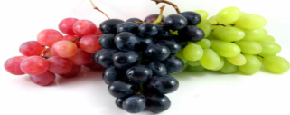  ع  ن  ب  واسال : ماهذا؟  هذا عنب (تكرار)  اقرأ الكلمة حرفا حرفا ع ..ن..ب  ثم أسأل بماذاانتهت كلمة عنب ؟  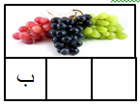  من يبحث عن حرف الباء ويثبته في في الجدول ؟  اعيد نطق كلمة عنب (ع ن ب)  ماهو الحرف الثاني ؟ ن  من يبحث عنه ويثبته في الجدول 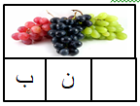  ع ن ب ماذا ينقصنا  -ينقص عِ  أقول بقي في السلة عِ من يثبته في الجدول ؟  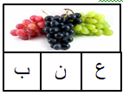  قراءة الكلمة مجزأة من طرف المعلمة ثم الاطفال  من يعيد الباء الى السلة ؟  ماذا بقي ؟  من يعيد النون الى السلة ؟  ماذا بقي ؟  بقي حرف العين (تكرار)  نرحب بحرف العين (اهلا اهلا حرف العين مرحى مرحى حرف العين)    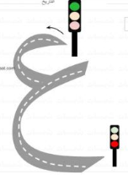  تثبيت حرف العين ودعوة الاطفال الى تمرير السيارة عليه لرسم شكله في اذهانهم  محاكاته بالاصابع في الفضاء وعلى الطاولات ثم على الألواح  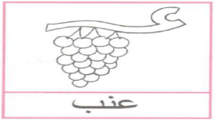  تثبيت الصورة على السبورة احاطة حرف العين بدائرة في كلمة عنب ثم تلوين حرف العين في عنقود العنب .  الحصة الثانية :  1 مراجعة الحرف على الالواح  تلوين الحرف على الدفتر  كتابة الحرف على الدفتر | بناء التعلمات
تحصيلي  تمرين تطبيقي لقياس مدى تحقق النتائج المرجوة | يكتشف اشكال حرف العين | 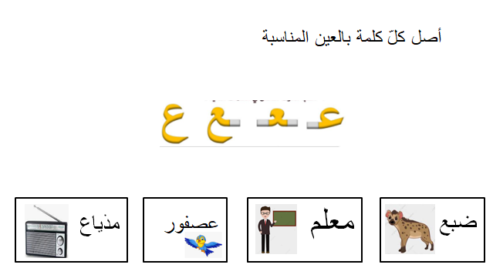 | استثمار المكتسبات

أصل كلّ كلمة بالعين المناسبة

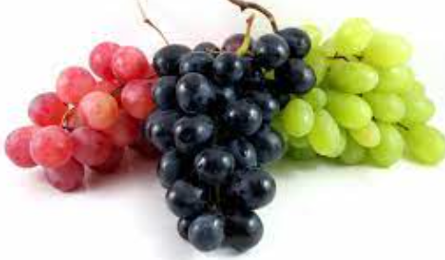

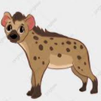
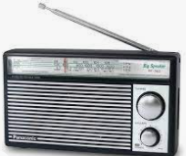


مذياع
ضبع
عصفور
معلم

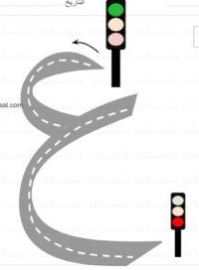

بسم الله الرحمن الرحيم
النّشاط : مبادئ القراءة
المحتوى : أربط بين الصوت والحرف ح
الهدف التعلمي : يعين الصوت /الحرف ح في الكلمة
التقويم | اهداف التعلم | وضعيات التعليم / التعلم | المراحل
تشخيصي  يكتب كلمات ويعين حرف الحاءفيها | يتعرف على حرف الحاء | كتابة كلمة بحر على السبورة ومطالبة الاطفال بنقلها على الالواح ثم تعيين حرف الحاء بتلوينه | وضعية الانطلاق
تكويني | يعين الصوت ح في الكلمة  يعين حرف الحاء في الكلمة | تثبيت صورة الحصان على السبورة وتسميته ثم كتابة اسمه تحته وقراءته وهكذا مع بقية الصور  استقدام الاطفال للقراءة  فتح الكتب ص64 وتلوين بطاقة الكلمة حين سماع الصوت ح  مراقبة فتصحيح جماعي على السبورة ففردي على الدفاتر  2 تثبيت صورة الحمار تسميته وكتابة الاسم على السبورة نفس الخطوات مع باقي الصور  قراءة الكلمات  ثم البحث عن حرف الحاء ووضعه داخل حيز  مراقبة فتصحيح | بناء التعلمات
تحصيلي | يميز بين اشكال حرف الحاء | اختار الحرف المناسب واضعه مكان النقاط  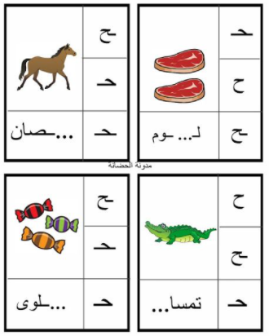 | استثمار المكتسبات

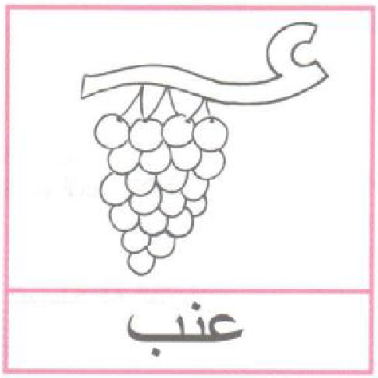

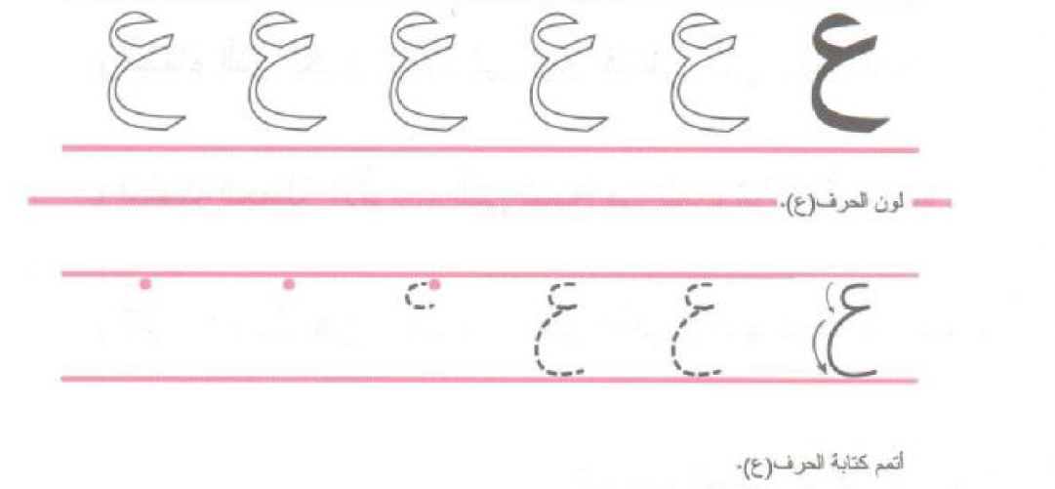

بسم الله الرحمن الرحيم
النّشاط : مبادئ القراءة
المحتوى : أربط بين الصوت والحرف ع
الهدف التعلمي : يعين الصوت / الحرف ع في الكلمة
التقويم | أهداف التعلم | وضعيات التعليم / التعلم | المراحل
تشخيصي  يسترجع حرف العين بمطالبته الاتيان بكلمات تشمله | يتعرف على حرف العين | مطالبة الاطفال الاتيان بكلمات تشمل حرف العين .تدوينها على السبورة ثم البحث عن حرف العين فيها | وضعية الانطلاق
تكويني | يعين الصوت ع في الكلمة  يعين حرف العين في الكلمة | عرض صورة علم تسميته ثم كتابة الاسم تحت الصورة نفس الخطوات مع باقي الصور .  قراءة الكلمات  فتح الدفاتر وتلوين بطاقة الكلمة عند سماع الصوت ع  مراقبة فتصحيح  2عرض صورة عنب تسميته وكتابة الاسم تحته وهكذا مع باقي الصور  قراءة الكلمات ثم البحث عن حرف العين ووضعه داخل حيز  مراقبة وتوجيه فتصحيح | بناء التعلمات
تحصيلي | يشكل كلمات بالحروف المعطاة | أنظر الى الصورة وعبر ثم اجمع الحروف  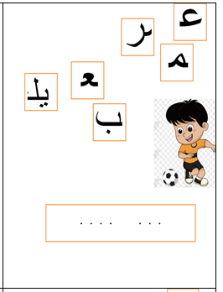 | استثمار المكتسبات










. . . . . . .
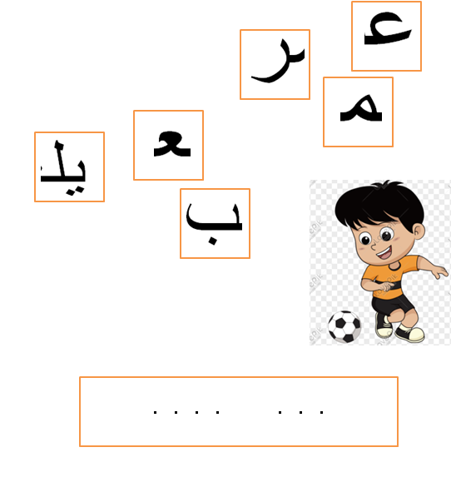
أرتب الحروف لأحصل على جملة
قسم سما العلم للتحضيري المربية خديجة

بسم الله الرحمن الرحيم
النّشاط : تعبير
المحتوى : النّواسخ كان / ليس
الهدف التعلمي :الاستيعاب السمعي
التقويم | أهداف التعلم | وضعيات التعليم / التعلم | المراحل
تشخيصي | التهيئة للدرس | السؤال عن الغائبين وعن سبب غيابهم | وضعية الانطلاق
تكويني | يصغي  يفهم النّص  يجيب عن اسئلة الفهم | النّص  المعلمة :أين أخوكم خالد ؟  يا أطفال الصف  محمد :في المستشفى  يا للأسف  المعلمة :هيا اخبرني عن صحته  محمد :خيرا خيرا لا للخوف  المعلمة  المعلمة : معكم كان هنا  محمد : كان بنزهته في الحقل  ورأى عشا فوق الشجرة  المعلمة  كيف يكون اللعب  والأغصان طرية  محمد  زلقت رجله  سقط سريعا  المعلمة  وإصابته  محمد  ليست خطيرة  بعض الكدمات وبشفى  المعلمة  لسلامته أحمد ربي  قراءة النص مرتين مع الشرح وتذليل الصعوبات  أسئلة الفهم :  من الطفل الذي تغيب عن الدرس ؟  لماذا تغيب ؟  ماذا حدث له ؟  هل اصابته خطيرة ؟  .......................  لا تصعد فوق الأشجار  فيها أعشاش وثمار  قد تنزلق رجلك فيها  بيد تزداد الأضرار  العب تحت الشجر الأقوى  فوق الأغصان الأطيار | بناء التعلمات
تحصيلي | يسرد احداث القصة | مطالبة الاطفال باعادة سرد القصة | استثمار المكتسبات

بسم الله الرحمن الرحيم
النّشاط : تعبير
المحتوى : النواسخ : كان / ليس
الهدف التعلمي : يوظف كان وليس توظيفا سليما
التقويم | اهداف التعلم | وضعيات التعليم / التعلم | المراحل
تشخيصي | يسترجع احداث النص | طرح اسئلة حول النص السابق | وضعية الانطلاق
تكويني | يوظف كان توظيفا سليما  يوظف ليس في جمل مفيدة | 1كان استنطاق الاطفال للوصول الى الجملة :  كان في نزهة(تكرار الجملة)  اين انت الان ؟ -انا في المدرسة  قبل ان تأتي الى المدرسة اين كنت ؟  كنت في الدار (تكرار)  كان عمر يلعب في الحديقة ولما دخل الدار سألته امه ماذا كنت تعمل ؟كيف سيجيبها ؟-كنت العب في الحديقة  استقدم طفلا ليرسم على السبورة ولما ينهي اسال زملاءه ماذا كن يعمل خالد؟  كان خالد يرسم (تكرار)  تنويع الوضعيات  2ليس :استنطاق الاطفال للوصول الى الجملة اصابته ليست خطيرة(تكرار)  هل المدير في القسم؟  المدير ليس في القسم(تكرار)  هل القط حيوان مائي؟  هل البطة حيوان غير اليف  هل الفيل من الحشرات/هل للاسدجناحين؟  تنويع الوضعيات لاكتساب الصيغة ليس | بناء التعلمات
تحصيلي | يوظف كان وليس | مطالبة الطفال ب  1الاتيان بجمل تشمل كان  2الاتيان بجمل تشمل ليس | استثمار المكتسبات

بسمالله الرحمن الرحيم
النشاط : رياضيات
المحتوى :الأعداد 5.6.7.8
الهدف التعلمي :يقيم علاقة بين مقدار وعدد
التقويم | اهداف التعلم | وضعيات التعليم / التعلم | المراحل
تشخيصي | يكتبون ويقرأون الارقام من 5الى 8 | مراجعة الارقام 5 6 7 8  على الالواح | وضعية الانطلاق
تكويني | يقيم علاقة بين مقدار وعدد | 1مطالبة الاطفال العد من 5 الى 8  2 رفع 5اصابع /ثم6اصابع /ثم 7 ف8  3 على الالواح :  رسم 5دوائر مراقبة فتصحيح  رسم 6مثلثات مراقبة فتصحيح  رسم7مربعات /رسم8مستطيلات  4 اصل كل طفل بالمجموعة المناسبة للعدد الذي يحمله  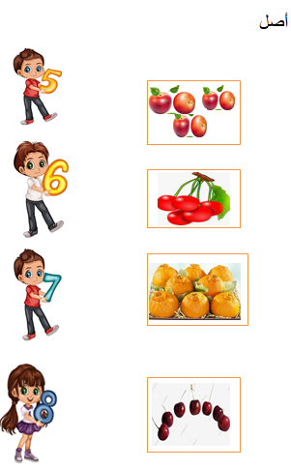  مراقبة فتصحيح جماعي على السبورة ففردي على الدّفاتر  الحصة الثانية على الدفاتر ص80  انجاز التمرين | بناء التعلمات
تحصيلي |  | تشكيل الاعداد بالعجين وكريات بقدر كل عدد يشكله | استثمار المكتسبات

أصل









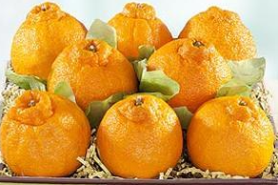


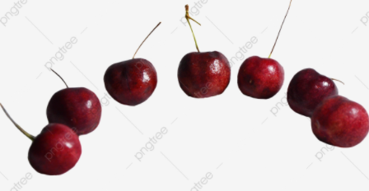

قسم سما العلم للتحضيري
قسم سما العلم للتحضيري

بسم الله الرحمن الرحيم
النشاط : تربية مدنية قسم سما العلم للتحضيري (المربية خديجة)
المحتوى : المعلوماتية
الهدف التعلمي : يتعرف على الحاسوب :استعمالاته واجزاؤه .
التقويم | اهداف التعلم | وضعيات التعليم / التعلم | المراحل
تشخيصي | يسمي الحاسوب | عرض صورة حاسوب وسؤال الاطفال : ماهذا ؟ | وضعية الانطلاق
تكويني | يسمع القصة ليتعرف على اجزاء الحاسوب واستعمالاته | القصة : قال عمر : أعطتنا المعلمة واجبا منزليا وكانت اجابة احمد افضل الاجابات فيها معلومات كثيرة مدعمة بالصور فسألته من اين لك هذه المعلومات وهذه الصور قال من الحاسوب قلت وما الحاسوب قال اولا تعرفه  قلت ابدا ابدا  قال هذا هو الحاسوب فيه كل ما تبحث عنه افلام اغاني معلومات صور حيوانات ونباتات عند الحاسوب لكل  ويتكون من شاشة ولوحة مفاتيح ووحدة مركزية  سؤال جواب.  اسئلة الفهم :  ماذا اعطت المعلمة للتلاميذ ؟  من كانت اجابته اروع ؟لماذا ؟  عرض صورة الحاسوب  ما هذا ؟ هذا حاسوب (تكرار)  - تسمية اجزاء الحاسوب/استعمالاته | بناء التعلمات
تحصيلي تمرين تطبيقي لقياس مدى تحقق النتائج المرجوة |  | 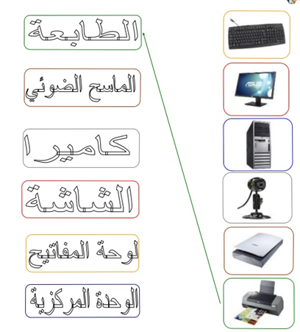 | استثمار المكتسبات

أشطب على الشيء الدّخيل


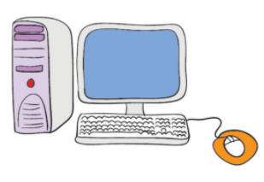

النشاط :اناشيد
المحتوى: مقاطع شعرية (معلمي ومعلمتي)
الأهداف التعلمية : يلقي مقاطعا شعرية هادفة ويحسن حسه السم
التقويم | وضعيات التعليم / التعلم | أهداف التعلم | المراحل
تشخيصي | من يعلمك الحروف والارقام؟--معلمتي  هل تحبها  هل تحبها؟ -... | يعبر عن حبه لمعلمته | وضعية الانطلاق
بنائي : | **عرض الابيات  معلمتي معلمتي  فمنك الحب ينبثق  معلمتي معلمتي  ومنك الحرف ينطلق  معلمتي معلمتي  اليك الطفل يستبق  تربيني وتحميني  تعلمني تؤدبني  ويوما حينما نمضي  سأذكرها ولا أنسى  معلمتي مهذبتي  ستمنحني المدى الأكبر  ** قراءة الأبيات قراءة معبرة مرتين ومناقشة الأطفال للوصول بهم الى فهم المعنى الاجمالي مع تذليل الصعوبات  **التحفيظ: بالمحو التدريجي ..التكرار ..المحاكاة. | يصغي  يفهم  يحفظ | بناء التعلمات
تحصيلي: | **يلقيي الأطفال الأبيات بطريقة معبرة | يحسن الالقاء | استثمار المكتسبات

